Персональные данные выпускника
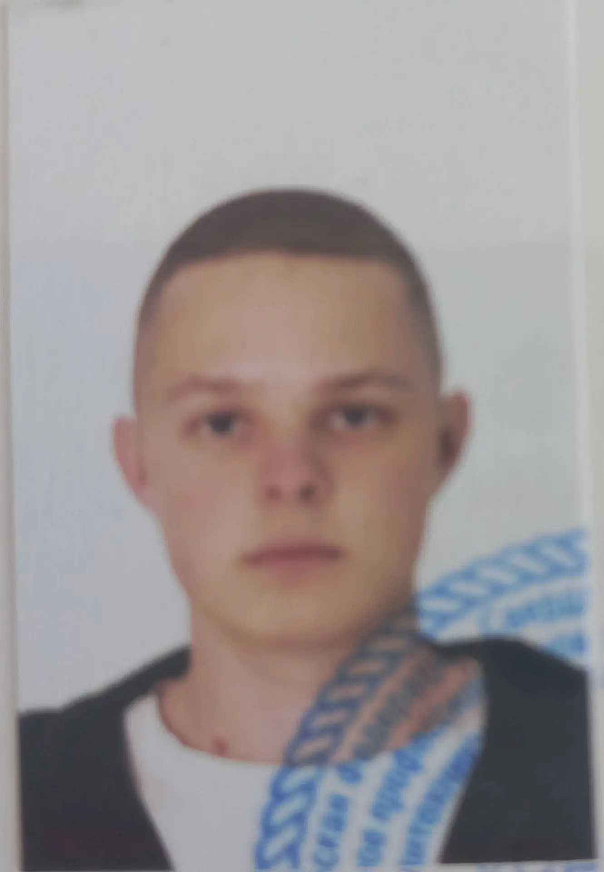

Ф.И.О.: Тимошевский Денис Дмитриевич
Дата рождения: 17.01.2008 г.
Свердловская обл., г. Богданович
Телефон: 89000487993
@mail: denistimosevskij1@gmail.com

Учебное заведение: ГАПОУ СО «Богдановичский политехникум»

Профессия: 15.01.05 Сварщик (ручной и частично механизированной сварки (наплавки)

Тип деятельности, которым вы хотели бы заниматься:
Работа по профессии сварщика, получение образования.
Преддипломную практику проходил в ООО «ФОРЭС» г. Сухой Лог
С 18.03.2026 г.-17.06.2026 г.

Достижения:
- Активный участник военно-спортивных мероприятий техникума
- Участвовал в «Лыжне России-2026
- Участвовал в проекте «Сварщики-дирижеры Победы» по изготовлению и отправке блиндажных печек в зону СВО

Дополнительные сведения:
Имею водительское удостоверение категории «В».

